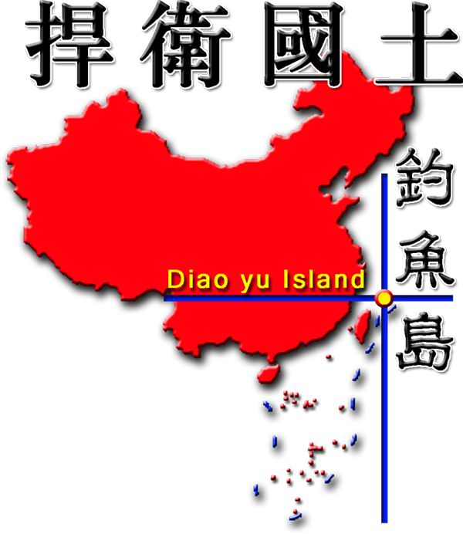
面积虽小，主权为大。烙印着甲午耻辱的小小钓鱼岛，代表的却是中国的主权和中华民族的尊严!

◆ 钓鱼岛的主权与战略价值
钓鱼岛，全称钓鱼群岛或钓鱼列岛。由钓鱼岛、黄尾岛、赤尾岛、南小岛、北小岛、大南小岛、大北小岛和飞濑岛等岛屿组成，总面积约7平方公里。
早在明朝初期，钓鱼群岛就已明确成为中国领土。明、清两朝均将钓鱼群岛划为我国海防管辖范围之内，并非日本所称的“无主地”。
1895年日本趁甲午战争窃取钓鱼群岛，划归冲绳县管辖，1945年的《波茨坦公告》规定将台湾、包括其附属的钓鱼群岛归还中国。1951年9月8日，二战后的日本同美国却在中国不在场的情况下签订了片面的《旧金山和约》，将钓鱼群岛连同冲绳岛交由美国托管。1971年6月17日，日美签订“归还冲绳协定”时，钓鱼群岛也被划入“归还区域”，交给日本。
至今，我钓鱼群岛依然被日本非法占据！

◆ 钓鱼岛自古就是中国领土
誓死捍卫中国领土钓鱼岛
1996年9月 保钓小组乘船前往钓鱼岛，保钓勇士陈毓祥在钓鱼岛海域遇溺身亡。
1996年10月 台港澳的保钓船队突破日本军舰包围，成功登上钓鱼岛。
1998年6月 保钓船“钓鱼台号”在钓鱼岛海域遭日舰撞击，沉没。
2003年6月22日 14名中国大陆民间保钓志愿者从浙江玉环乘船前往钓鱼岛。
2004年3月24日 7名来自中国大陆的民间保钓志愿者成功登上了钓鱼岛。
2008年6月10日 日舰撞沉台湾渔船，台保钓船在海巡署舰艇保护下驶至钓鱼岛0.4海里处。
2008年12月8日 中国公务执法船首次进入钓鱼岛12海里区域，进行维权执法巡航行动。
2010年9月7日，日本在钓鱼岛海域野蛮撞击、扣押中国渔船、渔民，全国各地民众纷纷举行大规模保钓示威。中国政府宣布将在钓鱼岛海域常态进行巡航、护渔、执法等主权活动。
2011年1月2日， 来自大陆、香港、澳门、台湾等6个国家和地区的民间保钓团体成立了“世界华人保钓联盟”。
2012年3月6日。中国政府正式命名钓鱼岛。同时公布了龙头鱼岛、鲳鱼岛等其他70个钓鱼岛附属岛屿的标准名称、汉语拼音和位置描述。
钓鱼岛周围海域油气资源储量巨大。据测算，该海域海底石油储量约30—70亿吨，被称为“第二个中东”。专家介绍，东海石油可供中国使用80年。
钓鱼岛周围海域的渔业资源也十分丰富，盛产飞花鱼等多种鱼类。长期以来，我国台湾等地渔民经常到这里从事捕捞活动，年可捕量高达15万吨。
钓鱼岛还具有重大的军事战略价值。如果日本控制了钓鱼岛，就可以将其防卫范围向西外推400余公里，以此日本军队可以对我国沿海地区和台湾的军事防御实施舰、机的抵进侦察与监视、从而使我方的防御活动陷入被动。一旦日本在此建立军事基地或部署重型武器，则无异于在中国的家门口埋下了一颗威力巨大的不定时炸弹，绝对是中华民族的噩梦。
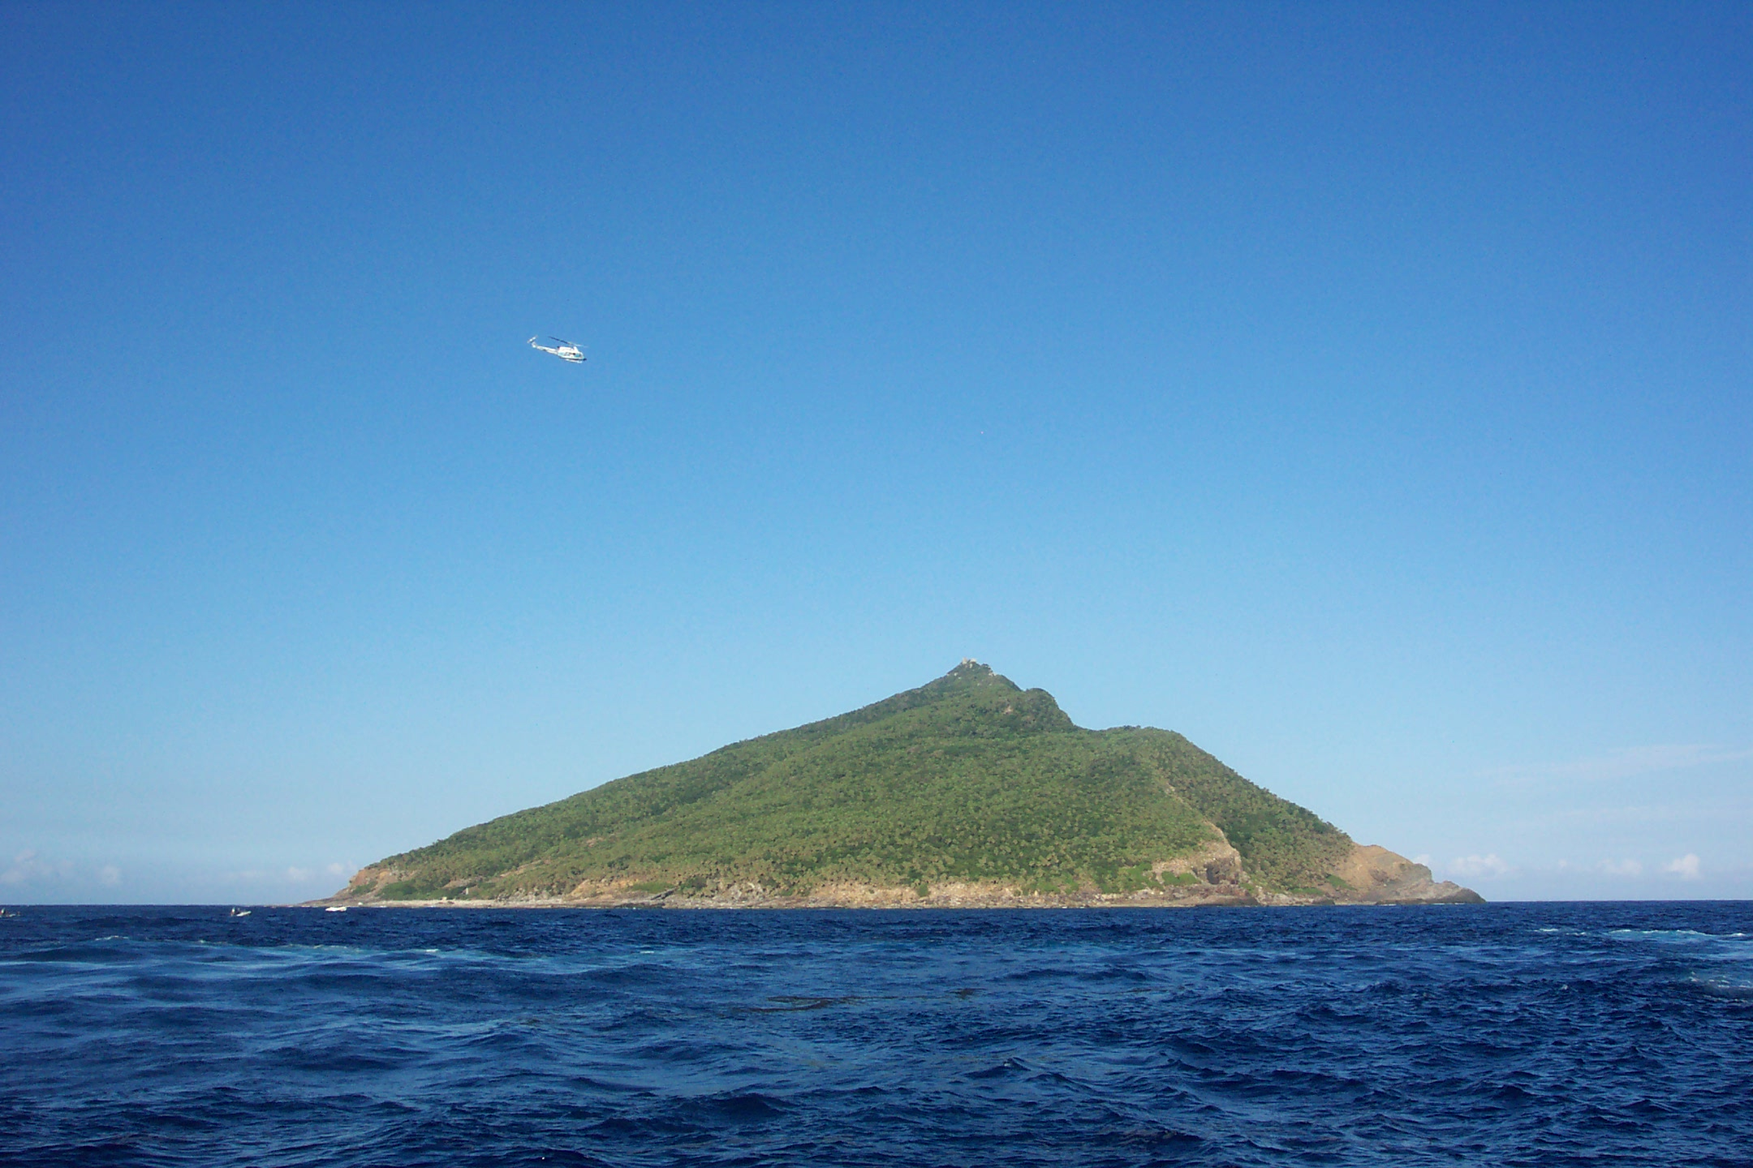
◆ 保钓，我们一直在行动

更多信息敬请登陆www.cfdd.org.cn（中国民间保钓联合会） 爱国，需要你的关注和支持！
爱 护 环 境，请 勿 丢 弃。 公 益 宣 传，欢 迎 翻 印，感 谢 传 阅！ 爱 国 朋 友 请 加Q Q 群：158183044

